

Slovensko gospodarsko in raziskovalno združenje, Bruselj

Občasna informacija članom 08 – 2020
20. januar 2020
Naložbeni načrt za evropski zeleni dogovor ima tri glavne cilje
Evropska komisija je predstavila naložbeni načrt za evropski zeleni dogovor, ki ima tri glavne cilje. Prvi je prek proračuna EU in povezanih instrumentov, zlasti InvestEU, povečati financiranje za prehod in mobilizirati najmanj 1 000 milijard evrov za podporo trajnostnim naložbam v naslednjem desetletju. Drugi je ustvariti okvir, ki bo zasebnim vlagateljem in javnemu sektorju omogočal enostavnejše vlaganje v trajnostne projekte. Tretji cilj je javnim upravam in nosilcem projektov zagotoviti podporo pri določanju, strukturiranju in izvajanju trajnostnih projektov. Člani lahko podrobnejše informacije dobijo na SBRA.
Shema 1: Predvideno financiranje načrta za evropski zeleni dogovor
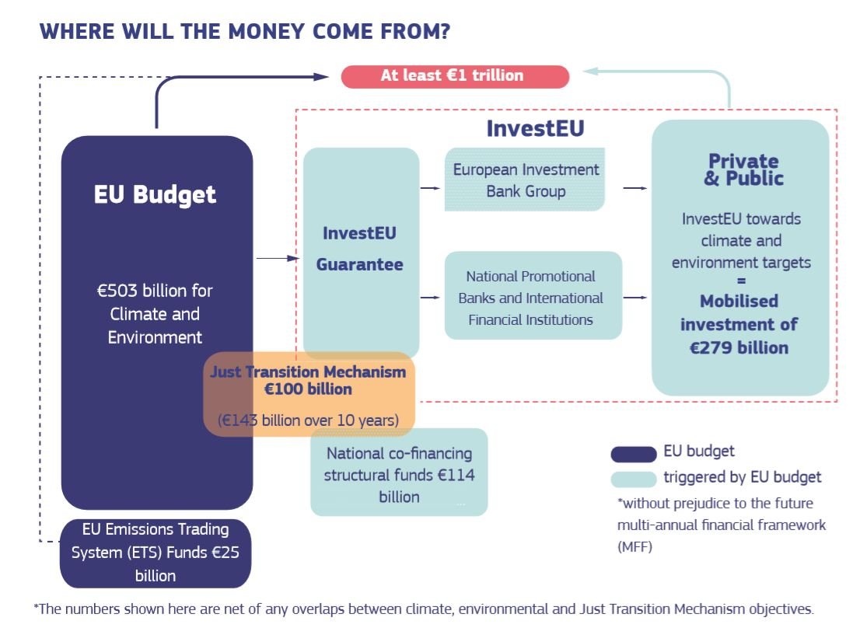
Vir: Evropska komisija
Ključno orodje načrta je mehanizem za pravičen prehod, ki naj bi bil posebej osredotočen na regije, ki jih bo prehod najbolj prizadel. Financiral se bo iz treh stebrov. Sklad za pravičen prehod bo zagotavljal predvsem nepovratna sredstva za regije s številnimi zaposlenimi v sektorju proizvodnje premoga, lignita, naftnega skrilavca in šote, oziroma regijam z industrijo, ki proizvaja veliko toplogrednih plinov.
Namenski program za pravičen prehod v okviru InvestEU za mobilizacijo naložb v višini do 45 milijard evrov naj bi privabljal zasebne naložbe, ki bodo koristile tem regijam in pomagale njihovim gospodarstvom pri iskanju novih virov rasti. To bi lahko na primer vključevalo projekte za razogljičenje, gospodarsko diverzifikacijo regij, energetiko, promet in socialno infrastrukturo.
Instrument za posojila v javnem sektorju, ki bo vzpostavljen s strani Evropske investicijske banke in podprt s proračunom EU, naj bi bil namenjen mobilizaciji naložb v višini 25 do 30 milijard evrov. Uporabljal naj bi se za ugodna posojila javnemu sektorju, na primer za naložbe v energetsko in prometno infrastrukturo, omrežja za daljinsko ogrevanje ter obnovo in izolacijo stavb. Instrument za posojila bo podprt s prispevkom iz proračuna EU v višini 1,5 milijarde evrov in posojili EIB v višini 10 milijard evrov, zagotovljenimi na lastno tveganje.
Koristne informacije:
- Predstavitev naložbenega načrta:
- https://ec.europa.eu/commission/presscorner/detail/sl/qanda_20_24
- Evropski zeleni dogovor:
- https://eur-lex.europa.eu/legal-content/SL/TXT/HTML/?uri=CELEX:52019DC0640&from=EN
Pripravila:
Darja Kocbek

